ПРАКТИКА ДЕНЬ 7

ФЕДОРОВСКАЯ СОФИЯ СЕРГЕЕВНА

27. Большой блок самостоятельной тренировки
Задания выполняйте по порядку. Сложность растёт постепенно.

Уровень 1. Создание таблиц

Задание 1. Таблица 2 × 3
Создайте массив 2 × 3 с числами от 1 до 6.
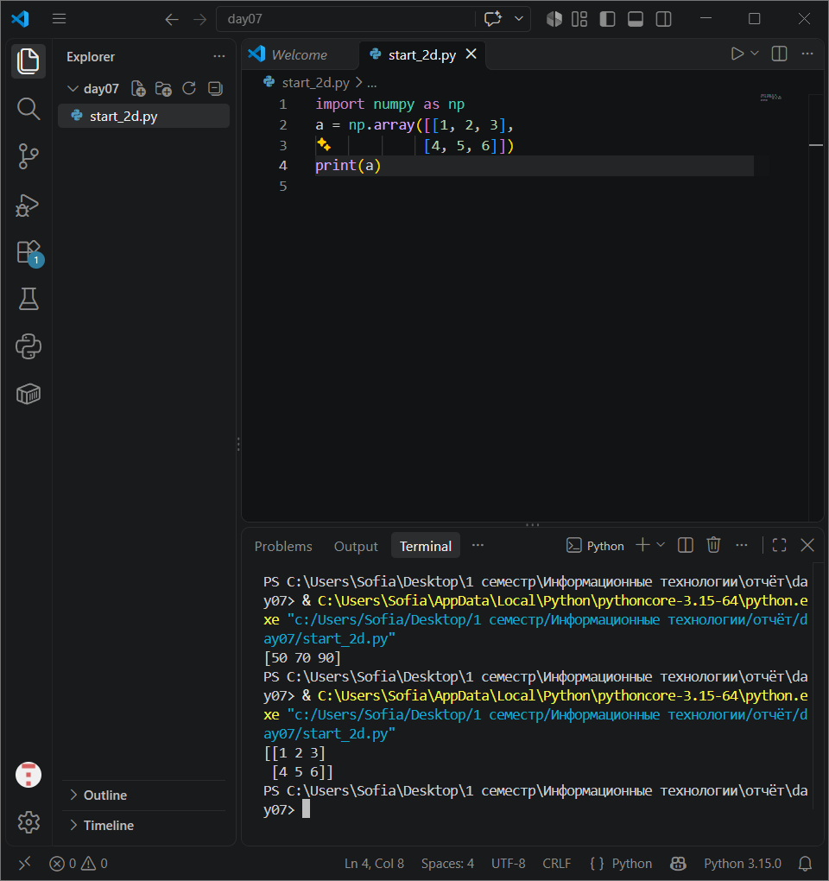
import numpy as np
a = np.array([[1, 2, 3],
[4, 5, 6]])
print(a)

Задание 2. Характеристики
Выведите ndim, shape, size и dtype.
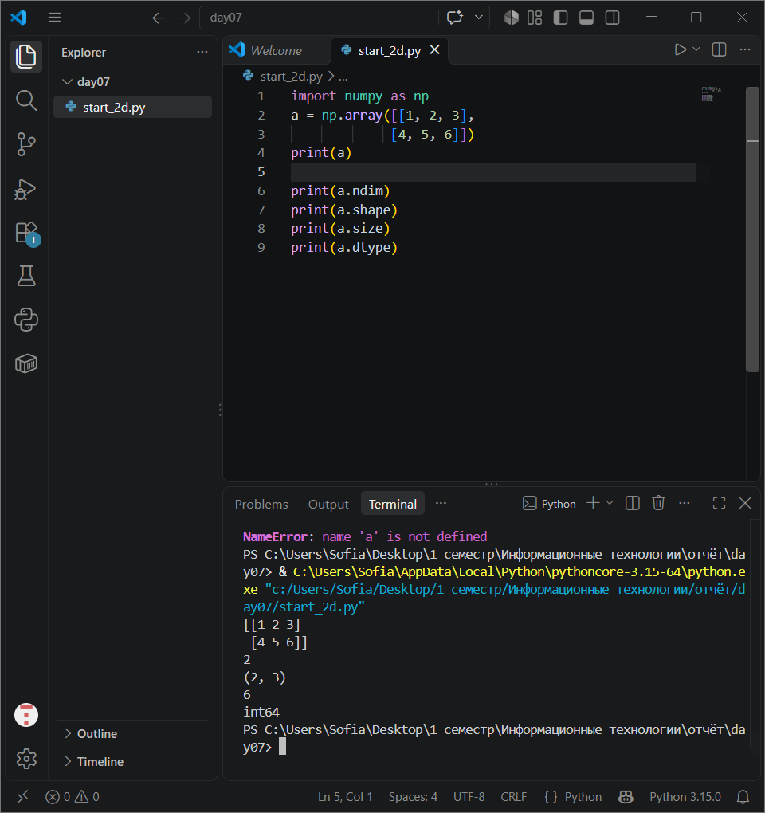 import numpy as np
a = np.array([[1, 2, 3],
[4, 5, 6]])
print(a)

print(a.ndim)
print(a.shape)
print(a.size)
print(a.dtype)

Задание 3. Таблица баллов
Создайте массив 3 × 4 с условными баллами.
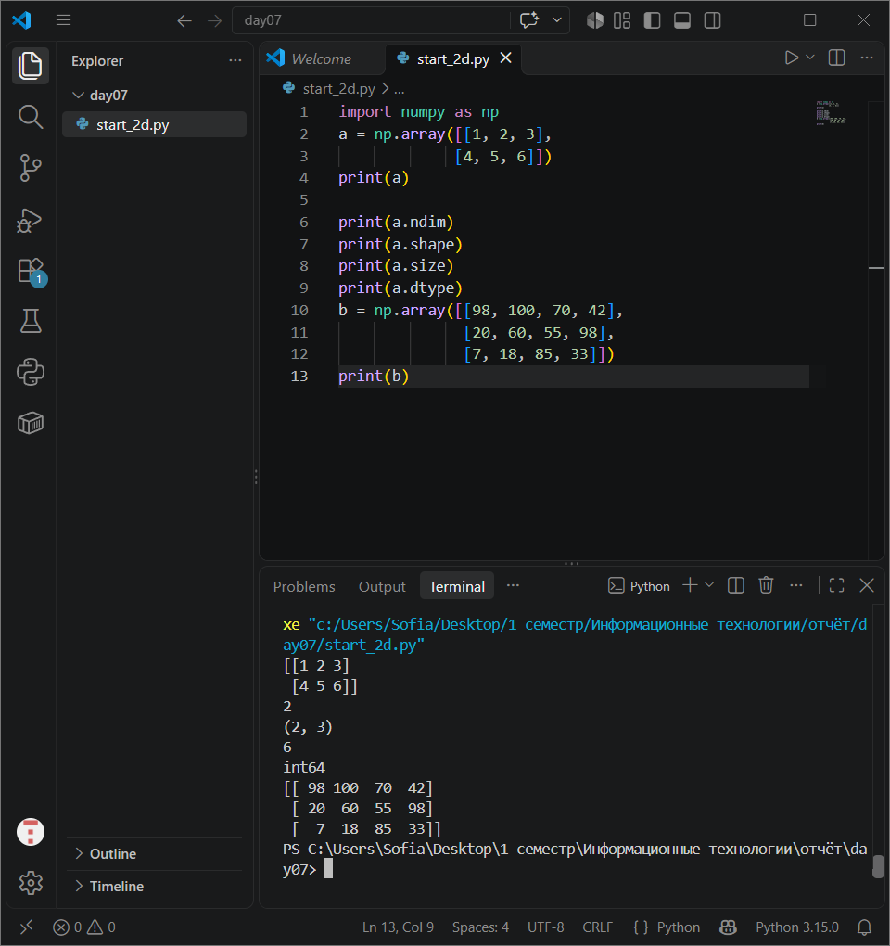
import numpy as np
a = np.array([[1, 2, 3],
[4, 5, 6]])
print(a)

print(a.ndim)
print(a.shape)
print(a.size)
print(a.dtype)
b = np.array([[98, 100, 70, 42],
[20, 60, 55, 98],
[7, 18, 85, 33]])
print(b)

Уровень 2. Индексы

Задание 4. Четыре угла
Из массива 3 × 4 выведите первый элемент, последний элемент первой строки, первый элемент последней строки и последний элемент всей таблицы.
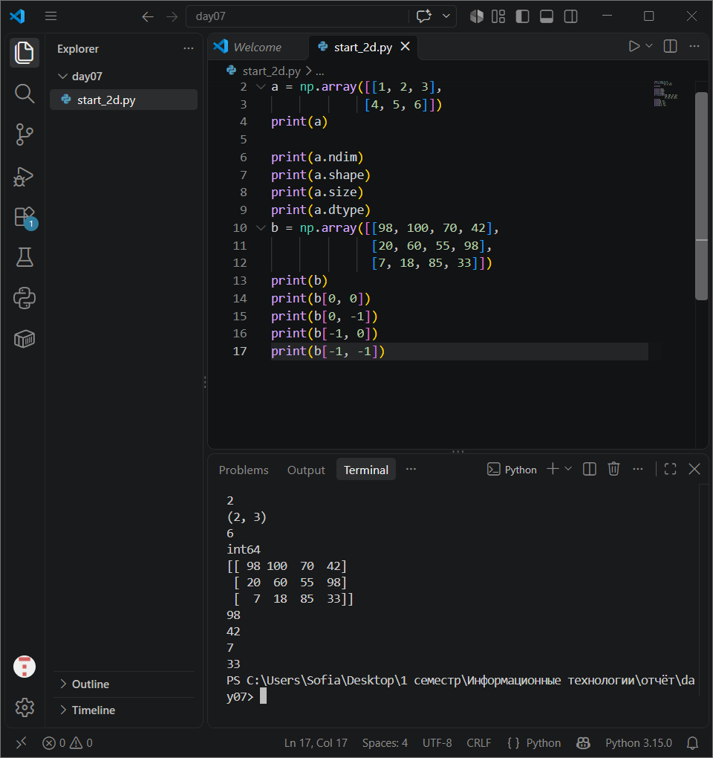 import numpy as np
a = np.array([[1, 2, 3],
[4, 5, 6]])
print(a)

print(a.ndim)
print(a.shape)
print(a.size)
print(a.dtype)
b = np.array([[98, 100, 70, 42],
[20, 60, 55, 98],
[7, 18, 85, 33]])
print(b)
print(b[0, 0])
print(b[0, -1])
print(b[-1, 0])
print(b[-1, -1])

Задание 5. Замена элемента
Измените одно значение во второй строке и выведите таблицу.
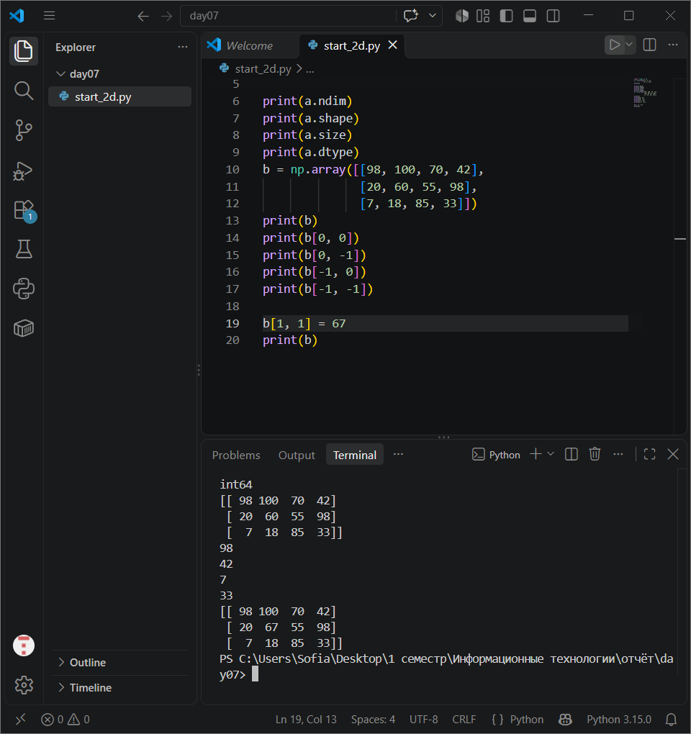 import numpy as np
a = np.array([[1, 2, 3],
[4, 5, 6]])
print(a)

print(a.ndim)
print(a.shape)
print(a.size)
print(a.dtype)
b = np.array([[98, 100, 70, 42],
[20, 60, 55, 98],
[7, 18, 85, 33]])
print(b)
print(b[0, 0])
print(b[0, -1])
print(b[-1, 0])
print(b[-1, -1])

b[1, 1] = 67
print(b)

Задание 6. Замена строки
Создайте массив 2 × 3 и полностью замените вторую строку.
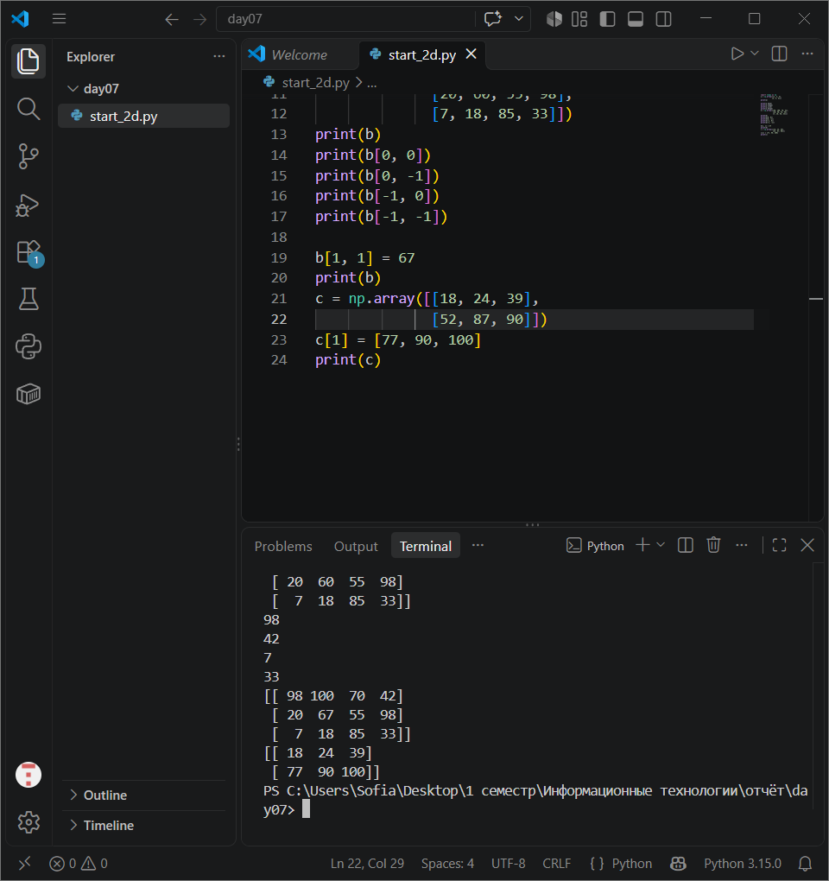 import numpy as np
a = np.array([[1, 2, 3],
[4, 5, 6]])
print(a)

print(a.ndim)
print(a.shape)
print(a.size)
print(a.dtype)
b = np.array([[98, 100, 70, 42],
[20, 60, 55, 98],
[7, 18, 85, 33]])
print(b)
print(b[0, 0])
print(b[0, -1])
print(b[-1, 0])
print(b[-1, -1])

b[1, 1] = 67
print(b)
c = np.array([[18, 24, 39],
[52, 87, 90]])
c[1] = [77, 90, 100]
print(c)

Уровень 3. Строки и столбцы

Задание 7. Первая строка
Выведите первую строку.
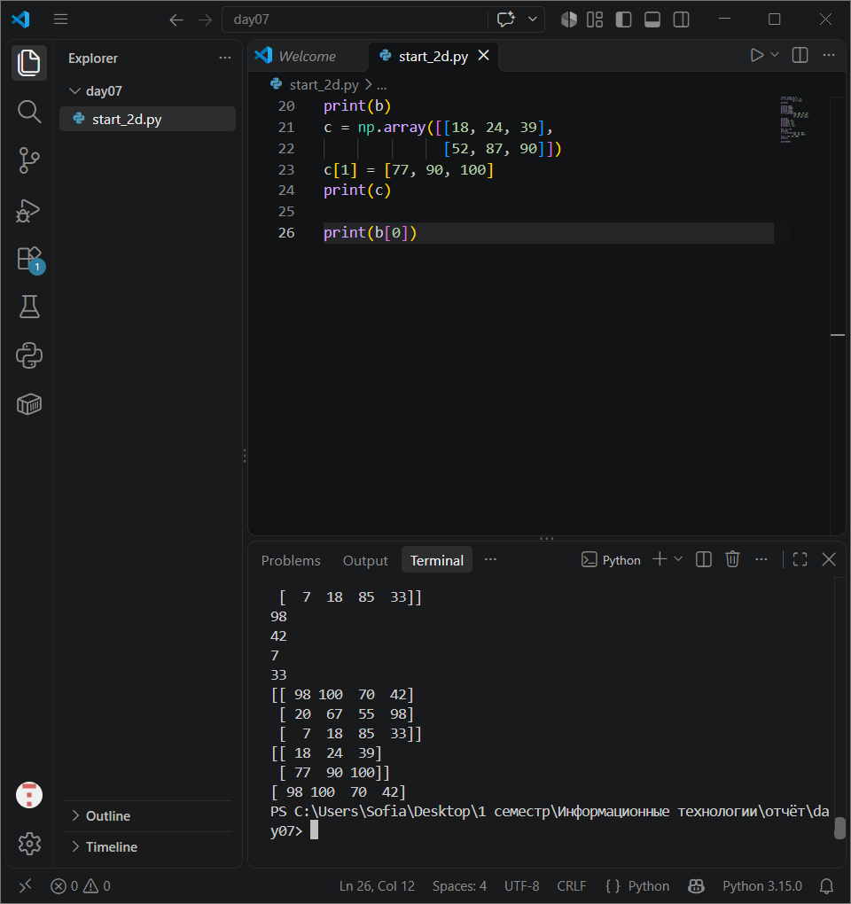 print(b[0])

Задание 8. Второй столбец
Выведите второй столбец через `[:, 1]`.
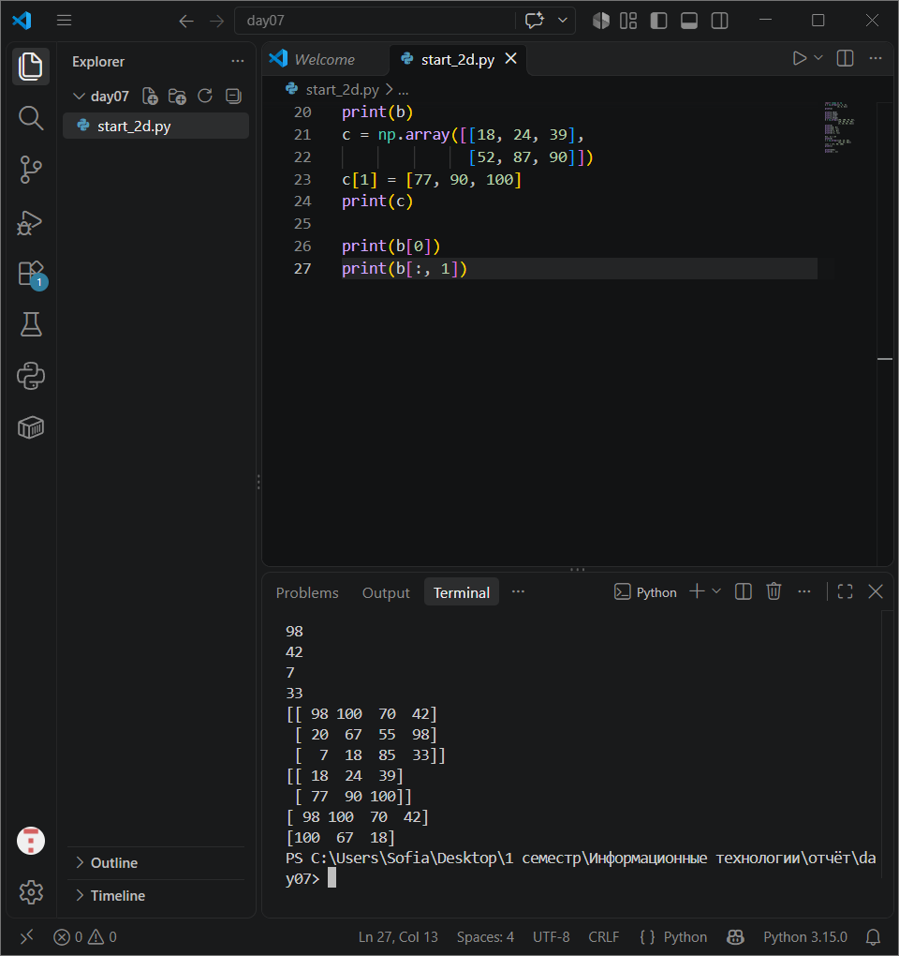 print(b[:, 1])

Задание 9. Последний столбец
Выведите последний столбец.
Уровень 4. Срезы 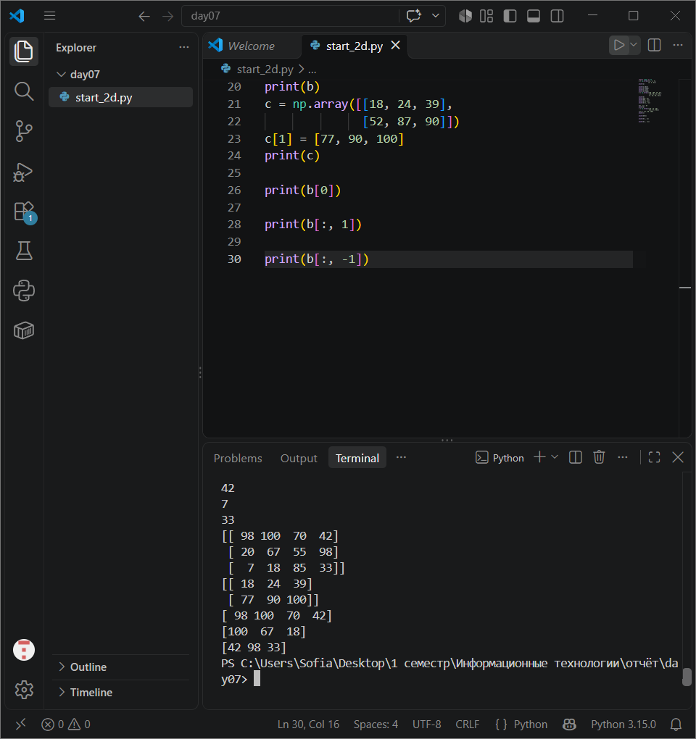 print(b[import numpy as np
a = np.array([[1, 2, 3],
[4, 5, 6]])
print(a)

print(a.ndim)
print(a.shape)
print(a.size)
print(a.dtype)
b = np.array([[98, 100, 70, 42],
[20, 60, 55, 98],
[7, 18, 85, 33]])
print(b)
print(b[0, 0])
print(b[0, -1])
print(b[-1, 0])
print(b[-1, -1])

b[1, 1] = 67
print(b)
c = np.array([[18, 24, 39],
[52, 87, 90]])
c[1] = [77, 90, 100]
print(c)

print(b[0])

print(b[:, 1])

print(b[:, -1])

Задание 10. Первые две строки
Из массива 4 × 4 получите первые две строки.
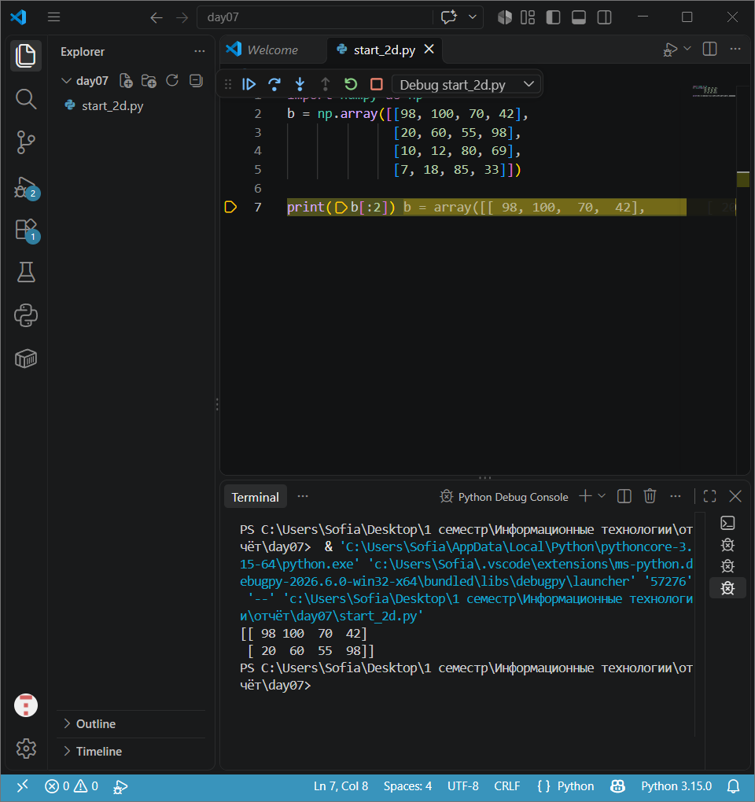 import numpy as np
b = np.array([[98, 100, 70, 42],
[20, 60, 55, 98],
[10, 12, 80, 69],
[7, 18, 85, 33]])

print(b[:2])

Задание 11. Два центральных столбца
Получите столбцы с индексами 1 и 2.
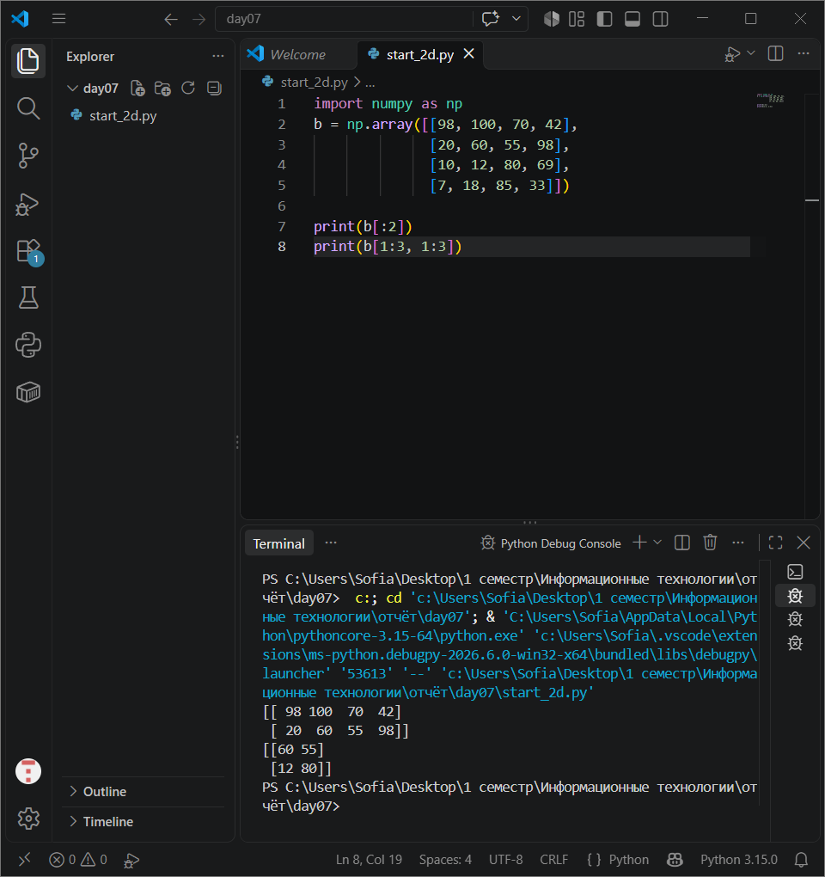 import numpy as np
b = np.array([[98, 100, 70, 42],
[20, 60, 55, 98],
[10, 12, 80, 69],
[7, 18, 85, 33]])

print(b[:2])
print(b[1:3, 1:3])

Задание 12. Фрагмент 2 × 2
Получите любой фрагмент 2 × 2. 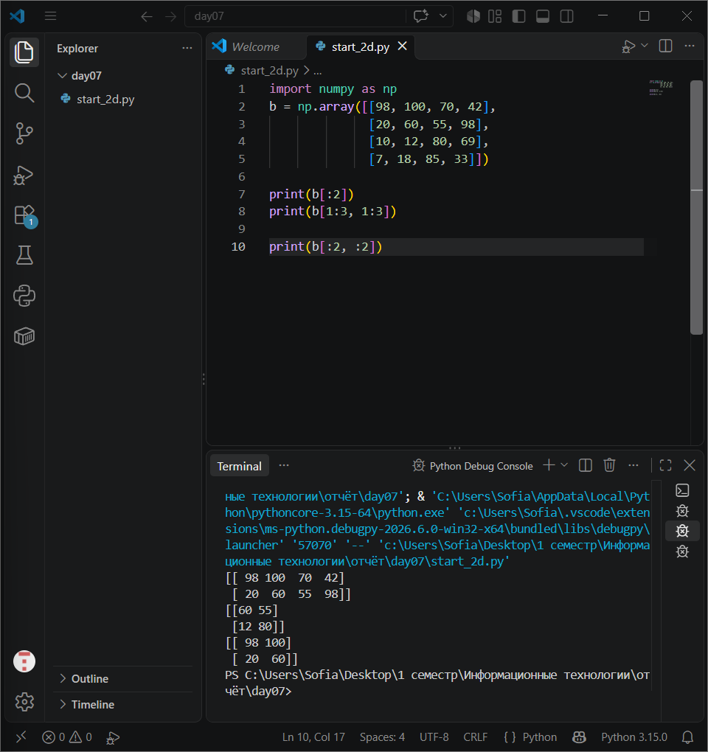import numpy as np
b = np.array([[98, 100, 70, 42],
[20, 60, 55, 98],
[10, 12, 80, 69],
[7, 18, 85, 33]])

print(b[:2])
print(b[1:3, 1:3])

print(b[:2, :2])

Уровень 5. Вычисления

Задание 13. Плюс 10
Прибавьте 10 ко всем элементам таблицы.
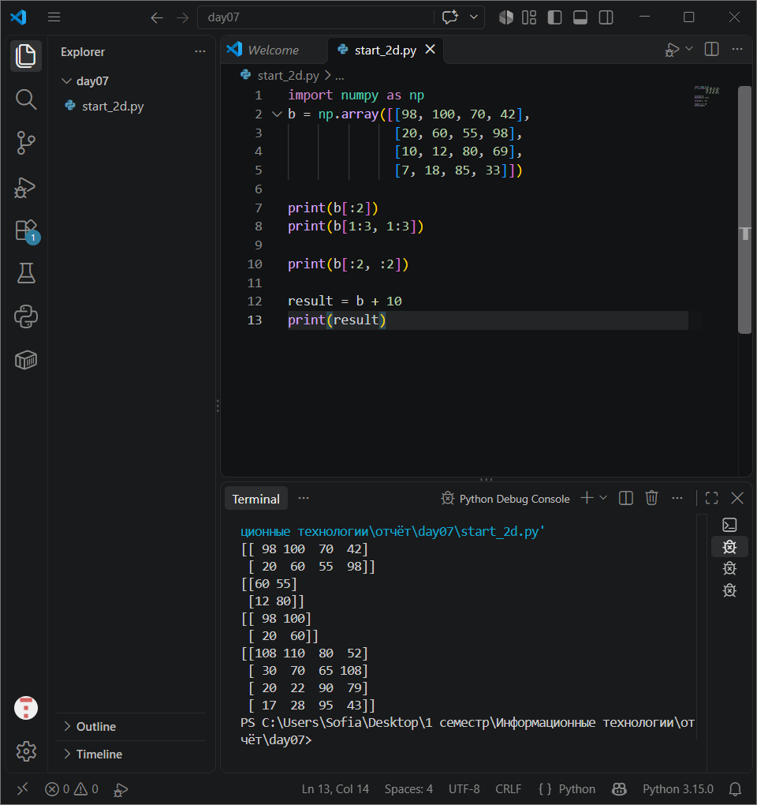 import numpy as np
b = np.array([[98, 100, 70, 42],
[20, 60, 55, 98],
[10, 12, 80, 69],
[7, 18, 85, 33]])

print(b[:2])
print(b[1:3, 1:3])

print(b[:2, :2])

result = b + 10
print(result)

Задание 14. Умножение
Умножьте все элементы на 2.
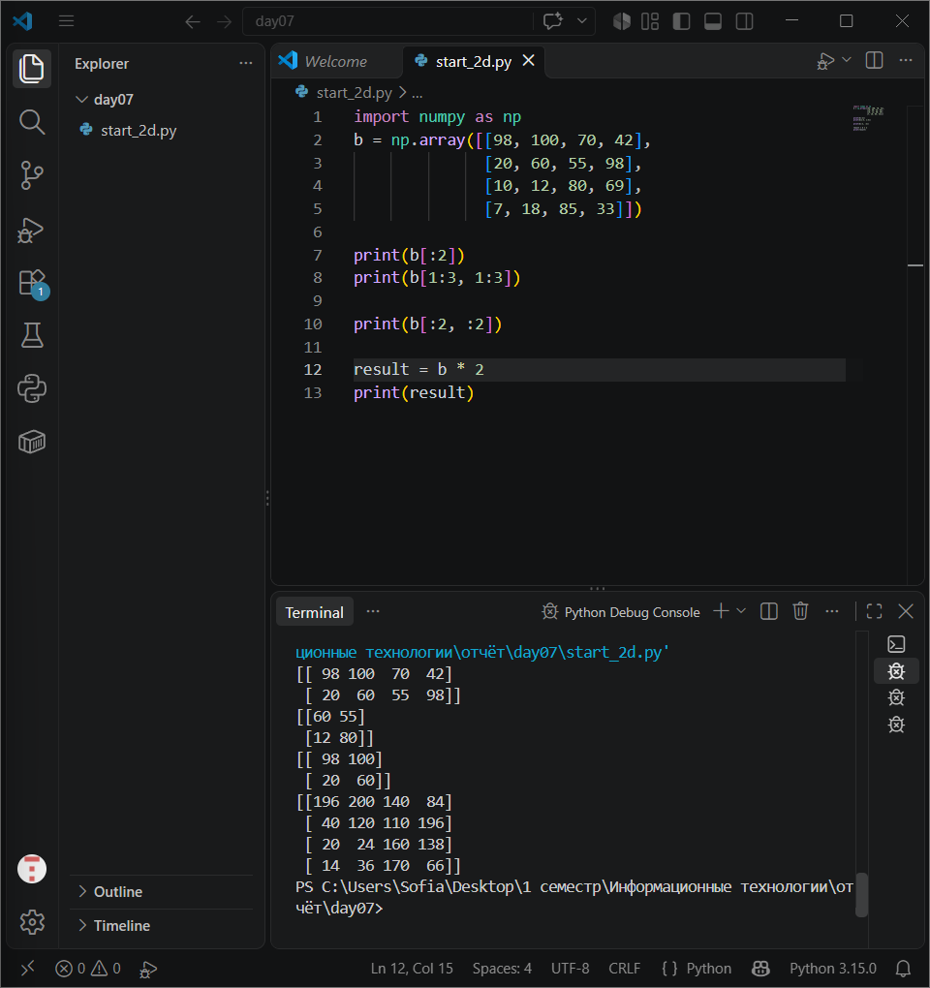 import numpy as np
b = np.array([[98, 100, 70, 42],
[20, 60, 55, 98],
[10, 12, 80, 69],
[7, 18, 85, 33]])

print(b[:2])
print(b[1:3, 1:3])

print(b[:2, :2])

result = b * 2
print(result)

Задание 15. Общая статистика
Для таблицы 3 × 3 найдите сумму, среднее, минимум и максимум.
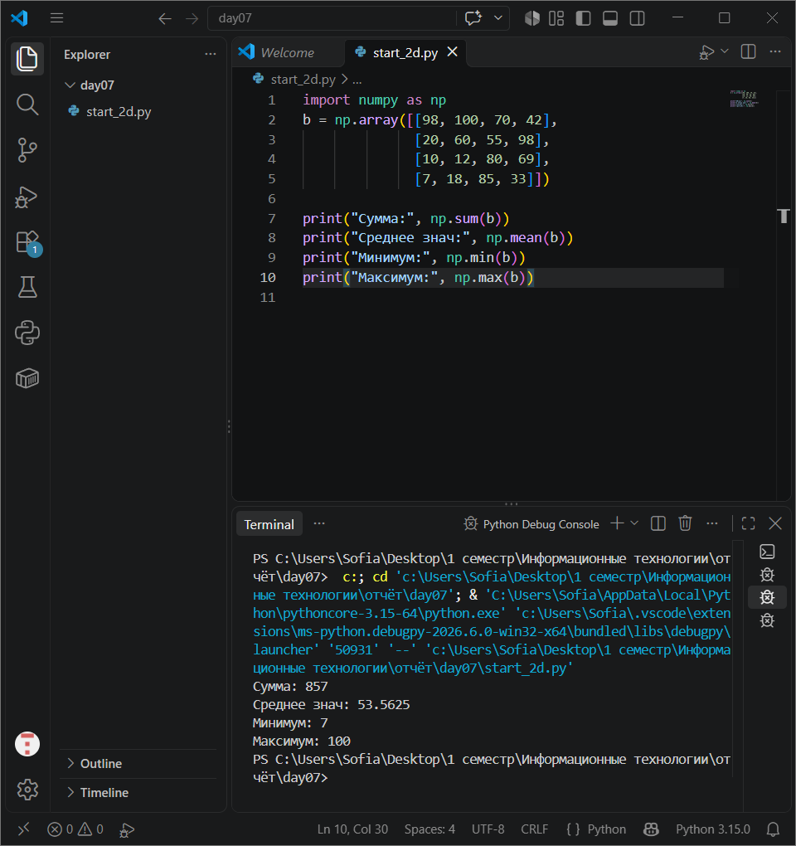 import numpy as np
b = np.array([[98, 100, 70, 42],
[20, 60, 55, 98],
[10, 12, 80, 69],
[7, 18, 85, 33]])

print("Сумма:", np.sum(b))
print("Среднее знач:", np.mean(b))
print("Минимум:", np.min(b))
print("Максимум:", np.max(b))

Уровень 6. axis

Задание 16. Суммы строк
Вычислите сумму каждой строки через `axis=1`.
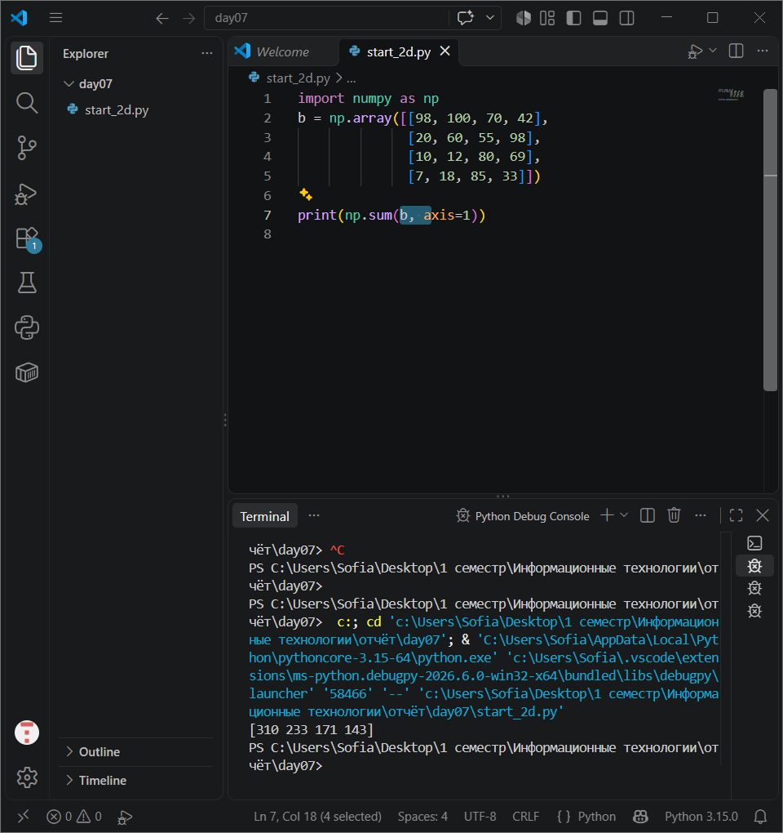 import numpy as np
b = np.array([[98, 100, 70, 42],
[20, 60, 55, 98],
[10, 12, 80, 69],
[7, 18, 85, 33]])

print(np.sum(b, axis=1))

Задание 17. Суммы столбцов
Вычислите сумму каждого столбца через `axis=0`.
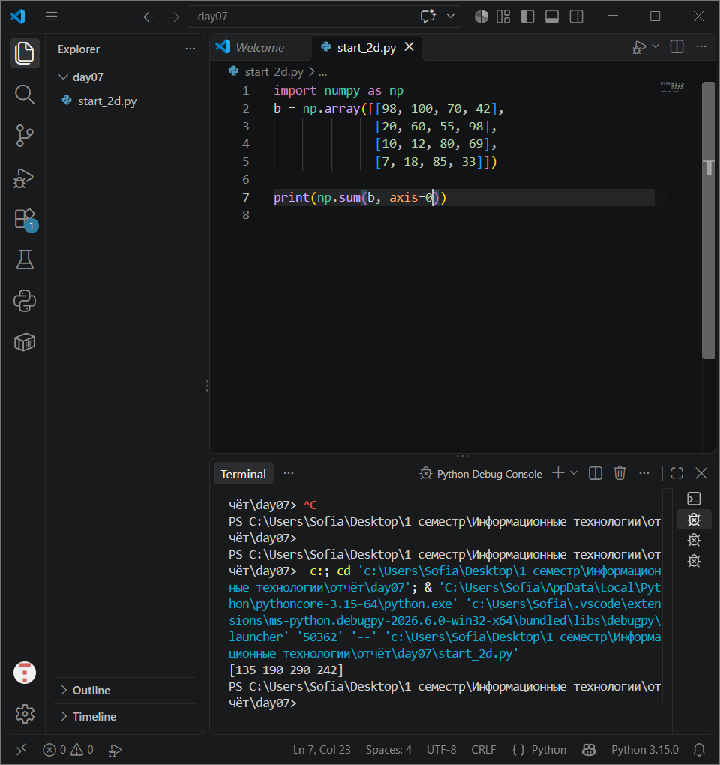 import numpy as np
b = np.array([[98, 100, 70, 42],
[20, 60, 55, 98],
[10, 12, 80, 69],
[7, 18, 85, 33]])

print(np.sum(b, axis=0))

Задание 18. Средние строк
Вычислите среднее каждой строки.
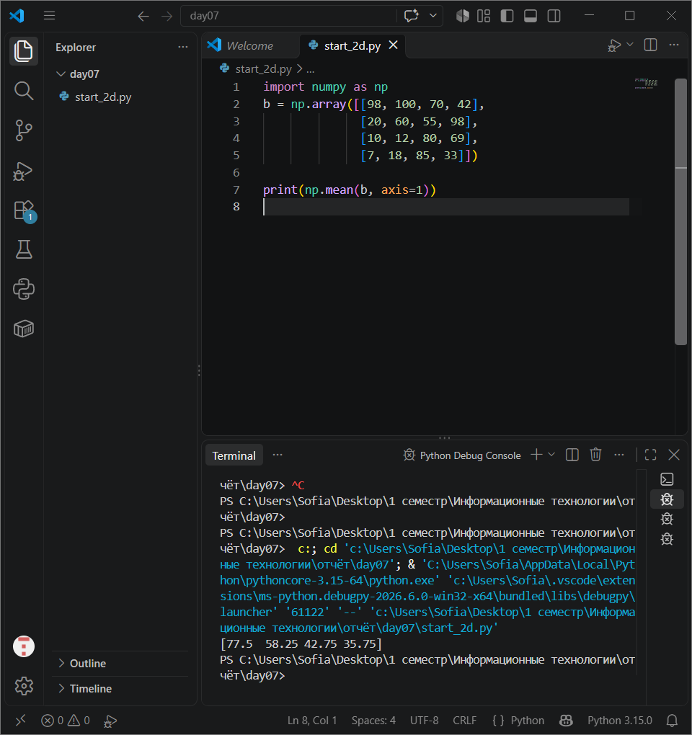 import numpy as np
b = np.array([[98, 100, 70, 42],
[20, 60, 55, 98],
[10, 12, 80, 69],
[7, 18, 85, 33]])

print(np.mean(b, axis=1))

Задание 19. Средние столбцов
Вычислите среднее каждого столбца 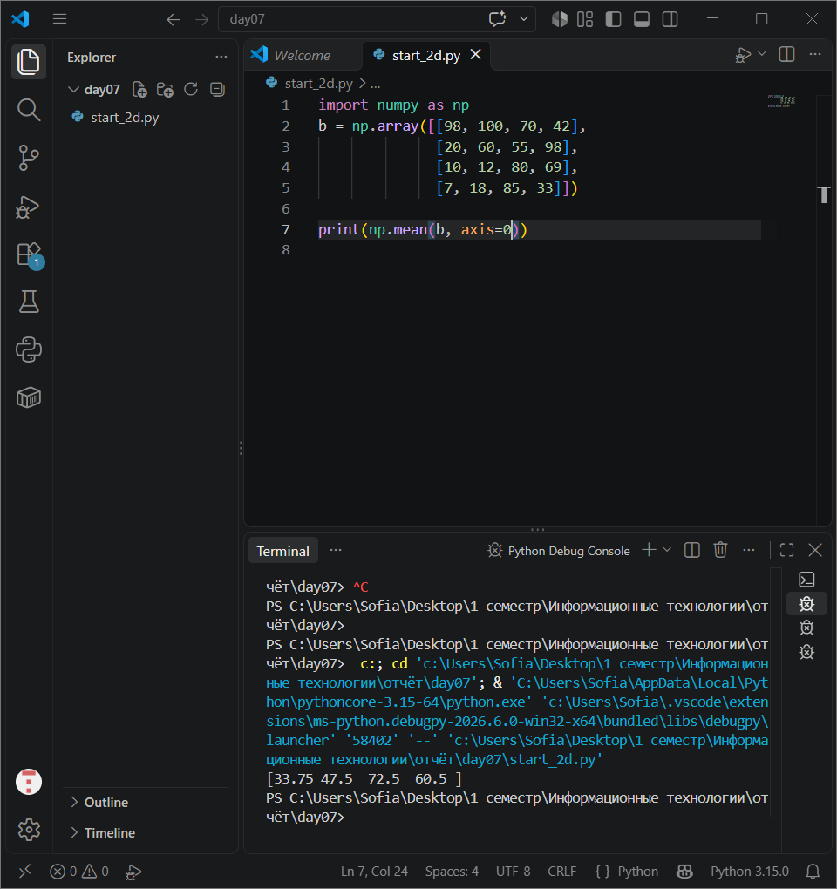 import numpy as np
b = np.array([[98, 100, 70, 42],
[20, 60, 55, 98],
[10, 12, 80, 69],
[7, 18, 85, 33]])

print(np.mean(b, axis=0))

Уровень 7. reshape()

Задание 20. 12 чисел → 3 × 4
Создайте `np.arange(1, 13)` и преобразуйте в 3 × 4.
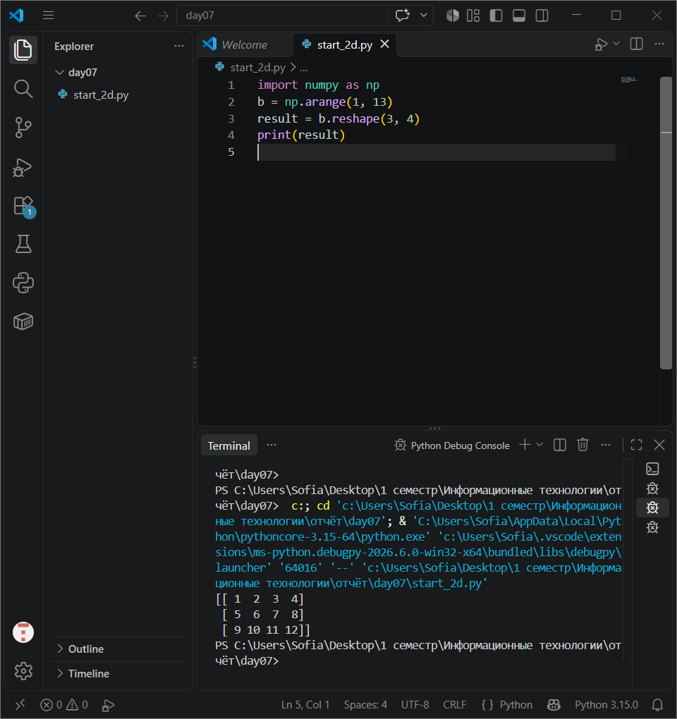 import numpy as np
b = np.arange(1, 13)
result = b.reshape(3, 4)
print(result)

Задание 21. 12 чисел → 2 × 6
Те же числа преобразуйте в 2 × 6.
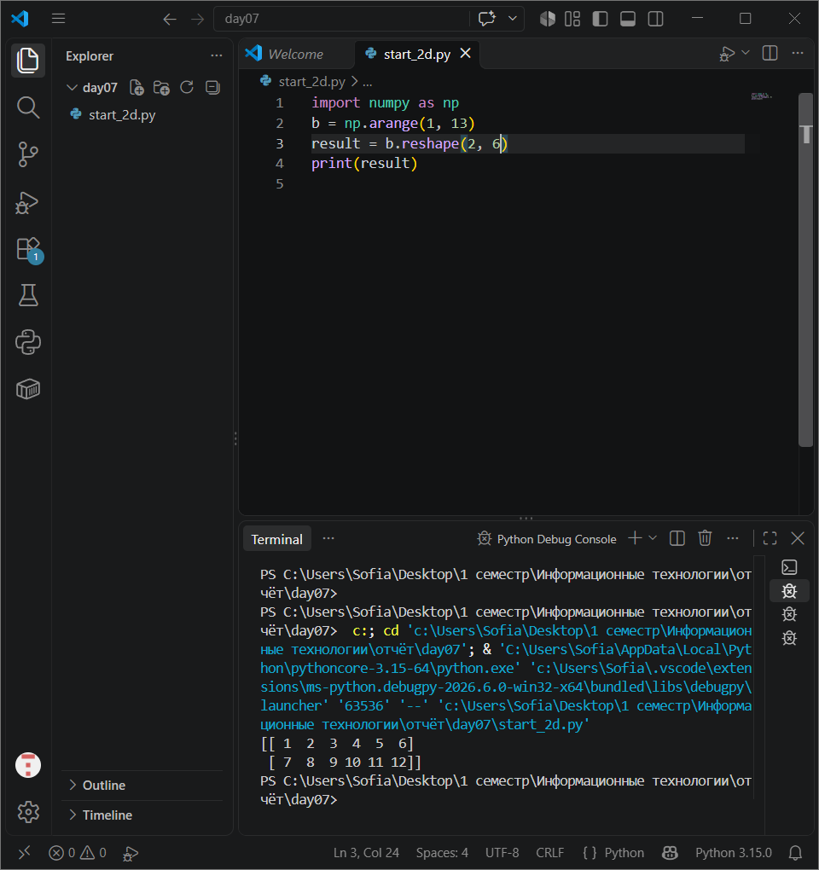 import numpy as np
b = np.arange(1, 13)
result = b.reshape(2, 6)
print(result)

Задание 22. Невозможная форма
Объясните, почему нельзя сделать 5 × 3 из 12 элементов.
В массиве можно использовать при данном задании оно должно содержать только 15

Уровень 8. Фильтрация

Задание 23. Баллы 60 и выше
Получите все значения 60 и выше.
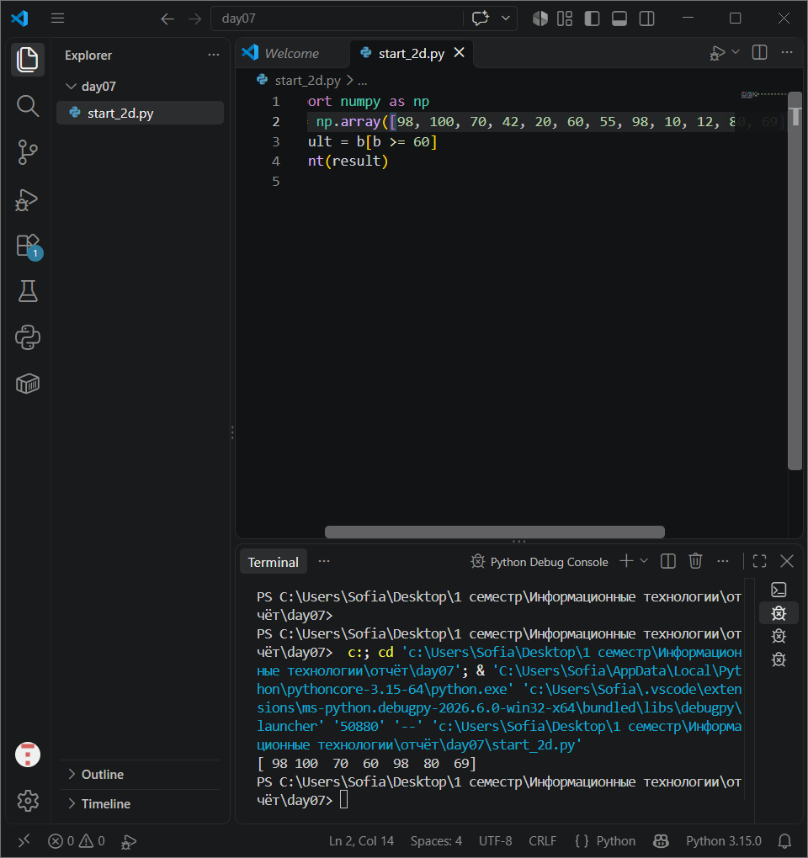 import numpy as np
b = np.array([98, 100, 70, 42, 20, 60, 55, 98, 10, 12, 80, 69])
result = b[b >= 60]
print(result)

Задание 24. Ниже среднего
Вычислите общее среднее и получите значения ниже среднего.
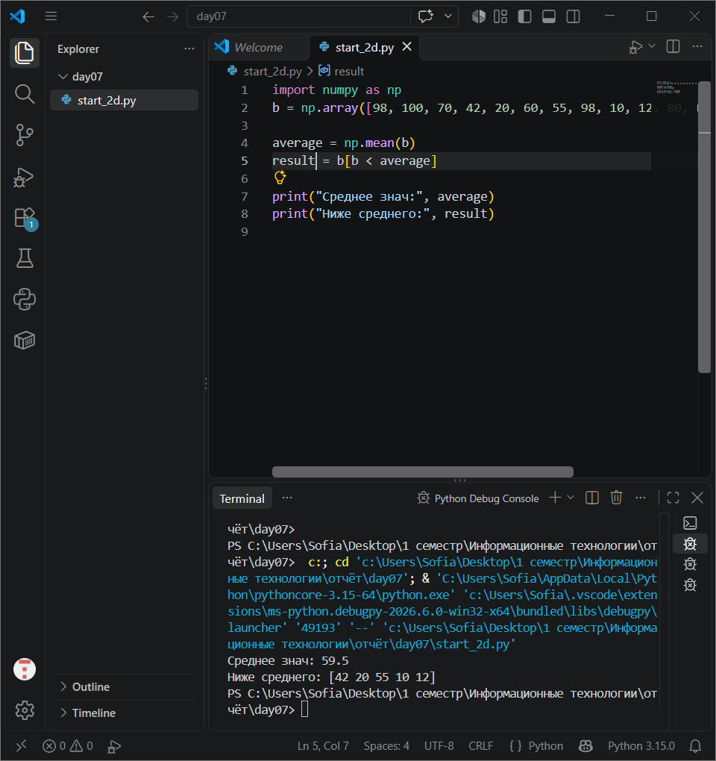 import numpy as np
b = np.array([98, 100, 70, 42, 20, 60, 55, 98, 10, 12, 80, 69])

average = np.mean(b)
result = b[b < average]

print("Среднее знач:", average)
print("Ниже среднего:", result)

Задание 25. Диапазон
Получите только значения от 50 до 80 включительно.
result = data[(data >= 50) & (data <= 80)]
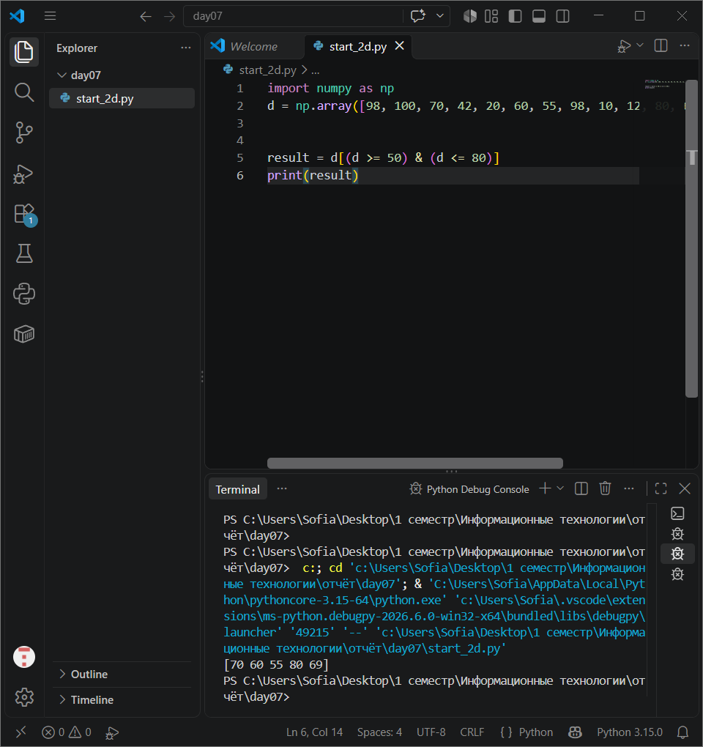 import numpy as np
d = np.array([98, 100, 70, 42, 20, 60, 55, 98, 10, 12, 80, 69])

result = d[(d >= 50) & (d <= 80)]
print(result)

Уровень 9. Поиск ошибок

Задание 26. Ошибка в массиве
import numpy as np
data = np.array([
[1, 2, 3]
[4, 5, 6]
])
Найдите пропущенный символ.
import numpy as np

data = np.array([
[1, 2, 3],
[4, 5, 6]
])
print(data)

Задание 27. Ошибки в индексах
data = np.array([[10, 20], [30, 40]])
print(data[0][2])
print(data(1, 1))
Исправьте обе строки.
import numpy as np
data = np.array([[10, 20], [30, 40]])
print(data[0][1])
print(data[1, 1])

Задание 28. Ошибка reshape
numbers = np.arange(1, 13)
table = numbers.reshape(5, 3)
Объясните причину и исправьте.
import numpy as np
numbers = np.arange(1, 13)
table = numbers.reshape(3, 4)
print(table)

Уровень 10. Предскажи результат
import numpy as np
data = np.array([[1, 2], [3, 4]])
print(data[1, 0])
Мой прогноз: 3
import numpy as np
data = np.array([[1, 2, 3], [4, 5, 6]])
print(data[:, 1])
Мой прогноз: [2 5]
import numpy as np
data = np.array([[10, 20], [30, 40]])
print(np.sum(data, axis=0))
Мой прогноз: [40 60]
import numpy as np
data = np.array([[10, 20], [30, 40]])
print(np.mean(data, axis=1))
Мой прогноз:[15 35]
import numpy as np
data = np.arange(1, 7).reshape(2, 3)
print(data)
Мой прогноз: [[1 2 3]
[4 5 6]]

Уровень 11. Самостоятельные мини-программы

Задание 29. Результаты двух групп
Создайте таблицу 2 × 5. Выведите среднее по каждой группе, среднее по каждому заданию, минимум и максимум.
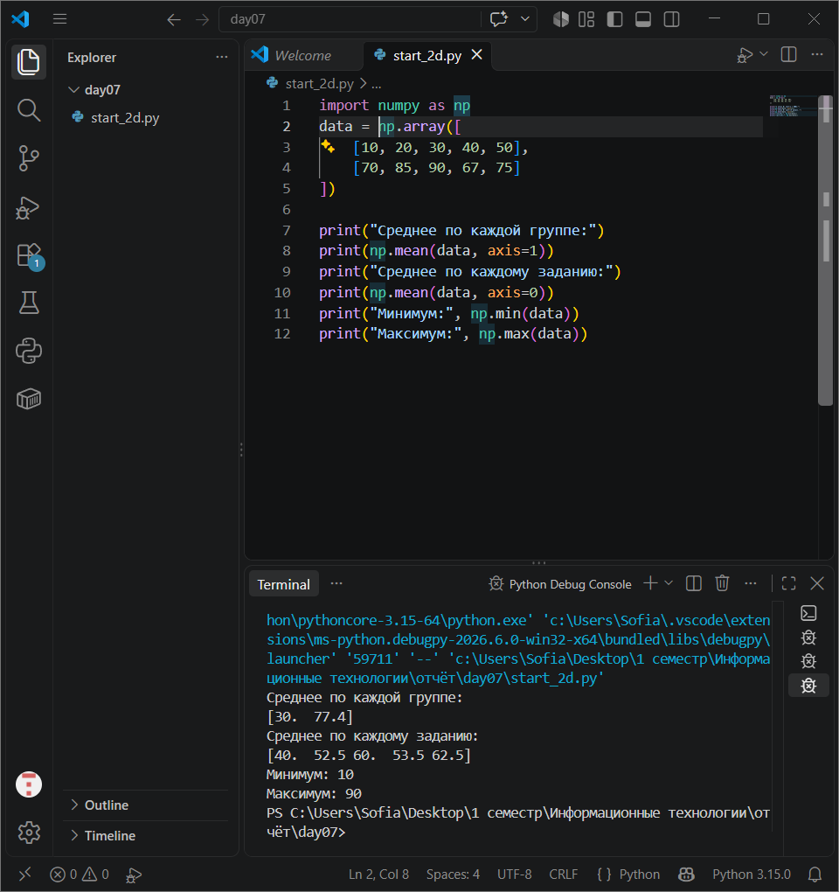 import numpy as np
data = np.array([
[10, 20, 30, 40, 50],
[70, 85, 90, 67, 75]
])

print("Среднее по каждой группе:")
print(np.mean(data, axis=1))
print("Среднее по каждому заданию:")
print(np.mean(data, axis=0))
print("Минимум:", np.min(data))
print("Максимум:", np.max(data))

Задание 30. Продажи за три дня
Создайте таблицу 3 × 4: строки — дни, столбцы — товары. Найдите общую сумму, суммы по дням, суммы по товарам и общее среднее.
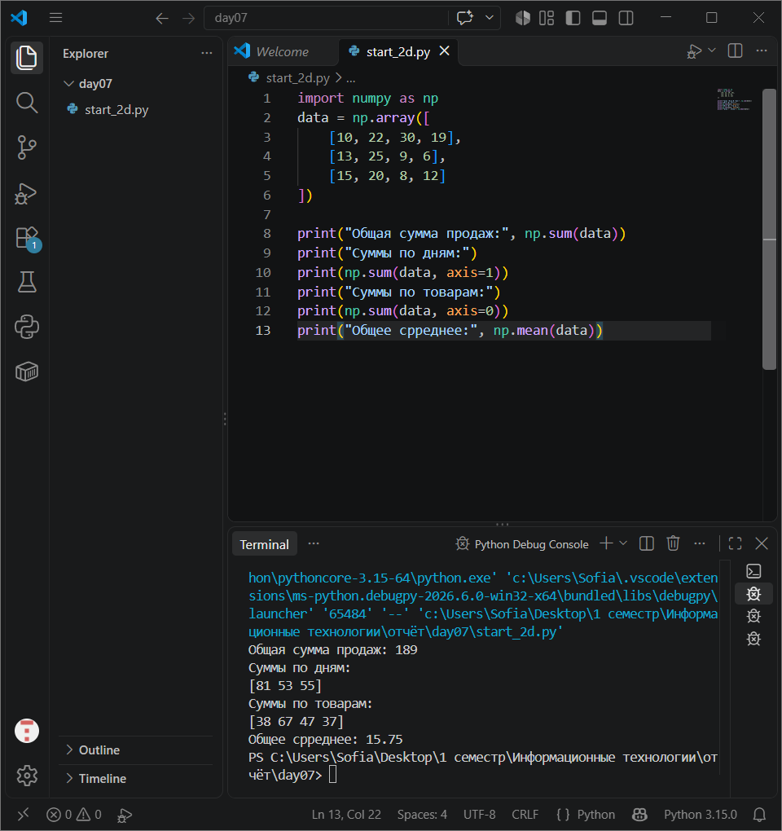 import numpy as np
data = np.array([
[10, 22, 30, 19],
[13, 25, 9, 6],
[15, 20, 8, 12]
])

print("Общая сумма продаж:", np.sum(data))
print("Суммы по дням:")
print(np.sum(data, axis=1))
print("Суммы по товарам:")
print(np.sum(data, axis=0))
print("Общее срреднее:", np.mean(data))

Задание 31. Температуры
Создайте таблицу 3 × 5. Найдите среднее каждого дня, среднее каждого столбца и все значения выше общего среднего.
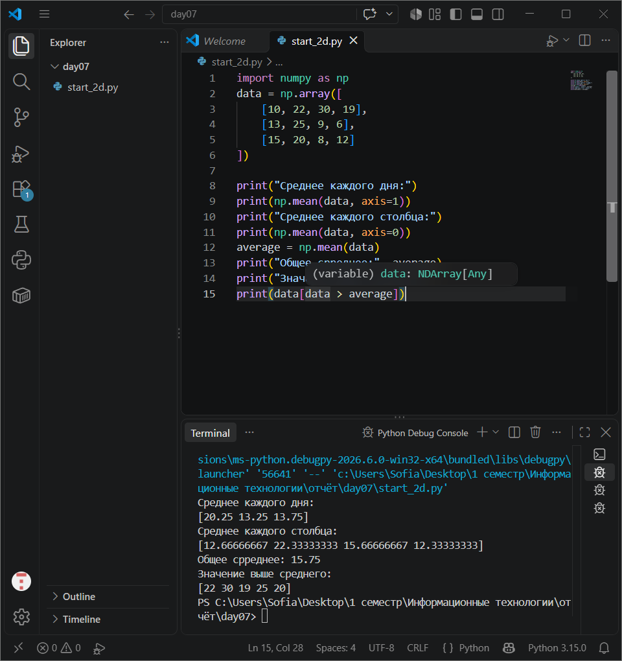 import numpy as np
data = np.array([
[10, 22, 30, 19],
[13, 25, 9, 6],
[15, 20, 8, 12]
])

print("Среднее каждого дня:")
print(np.mean(data, axis=1))
print("Среднее каждого столбца:")
print(np.mean(data, axis=0))
average = np.mean(data)
print("Общее срреднее:", average)
print("Значение выше среднего:")
print(data[data > average])

Задание 32. Анализ результатов учебных групп
Создайте файл `final_day7.py`. Готового кода нет.
Создайте таблицу минимум 3 × 5. Каждая строка — группа, каждый столбец — тестовое задание.
Программа должна вывести:
- исходную таблицу;
- shape, ndim и size;
- общее среднее;
- среднее каждой группы;
- среднее каждого задания;
- минимум и максимум;
- все значения 60 и выше;
- все значения ниже общего среднего;
- первую строку;
- последний столбец;
- фрагмент 2 × 2.
Затем:
- измените одно значение по двум индексам;
- прибавьте 5 ко всей таблице и сохраните в новый массив;

выведите новое общее среднее
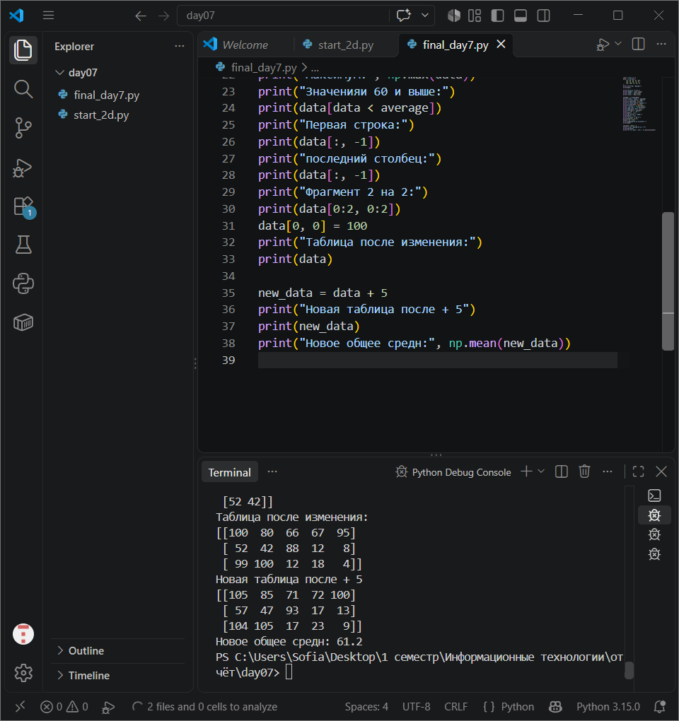import numpy as np
data = np.array([
[75, 80, 66, 67, 95],
[52, 42, 88, 12, 8],
[99, 100, 12, 18, 4]
])
print("Исходная таблица:")
print(data)

print("Характеристики;")
print("shape:", data.shape)
print("ndim:", data.ndim)
print("size:", data.size)

average = np.mean(data)
print("Общее среднее:", average)
print("Среднее каждой группы:")
print(np.mean(data, axis=1))
print("Среднее каждого задания:")
print(np.mean(data, axis=0))
print("Минимум:", np.min(data))
print("Максимум:", np.max(data))
print("Значенияи 60 и выше:")
print(data[data < average])
print("Первая строка:")
print(data[:, -1])
print("последний столбец:")
print(data[:, -1])
print("Фрагмент 2 на 2:")
print(data[0:2, 0:2])
data[0, 0] = 100
print("Таблица после изменения:")
print(data)

new_data = data + 5
print("Новая таблица после + 5")
print(new_data)
print("Новое общее средн:", np.mean(new_data))

. Контрольные вопросы
- Что такое двумерный массив?
Это таблица у которой есть строки и столбцы
- Что означает shape (2, 3)?
2 строки и 3 столбца
- Что показывает ndim?
Количество измерений массива
- Что показывает size?
Общее количество элементов в массиве
- Что означает data[1, 2]?
Обращение к элементу во второй строке и третьем столбце
- Как получить целую строку?
Data[0]
- Как получить целый столбец?
Data[:, 0]

- Что означает двоеточие в data[:, 1]?
Все строки но только второй столбец
- Как изменить один элемент?
Data[0, 1] =100
- Что такое двумерный срез?
Получение части таблицыб например нескольких строк и столбцов
- Что делает np.sum() без axis?
Складывает все элементы массива
- Что означает axis=0?
Вычисления по столбцам например сумма каждого столбца
- Что означает axis=1?
Вычисления по столбцам тип сумма максимум или минимум каждого столбца
- Как получить среднее каждой строки?
np.mean(data, axis=1)
- Как получить среднее каждого столбца?
np.mean(data, axis=0)
- Для чего нужен reshape()?
Чтоб изменить форму массива
- Почему количество элементов должно совпадать при reshape()?
Потому что все элементы должны поместиться в новую таблицу
- Как создать нули формы 2 × 3?
np.zeris((2, 3))
- Что происходит при сравнении массива с числом?
Они просто сравнятся с этим числом и получается массив знач тру или и фолс
- Что получается после булевой фильтрации?
Новый массив содержащий только элементы которые подходят под условие

